13 februarie 2020
RAPORT ZILNIC

Date de conectare FTP
HOST: 91.195.151.146
USERNAME: romgaz
PASSWORD: s3cur1zat

În scopul unei mai bune colaborări, vă rugăm să ne semnalaţi eventualele neplăceri şi să ne oferiţi sugestii pe care le consideraţi necesare creşterii calităţii serviciului de monitorizare.

1.Ştiri şi emisiuni din domeniul gazelor

Calificativ:  NEUTRU | Punctul de întâlnire | Antena3-21:00
 | În cadrul emisiunii „Punctul de întâlnire” de pe postul Antena3, s-au discutat următoarele subiecte:  - Tinel Gheorghe, deputat PNL, spune că, referitor la Ordonanţa de Urgenţă dată de Guvernul Orban cu privire la infrastructura de gaze, premierul Orban a spus ca Parlamentul trebuie să facă repede un proiect de lege şi să îşi asume repede alocarea a 500 de milioane de euro pentru a da drumul la infrastructura de gaze.  - În cadrul unui material difuzat în cadrul emisiunii, ministrul de Externe al Arabiei Saudite, Adel al-Jubeir, spune că între România şi Arabia Saudită există oportunităţi comerciale şi de investiţie, dar şi de cooperare în domenii precum IT, agricultură, infrastructură , energie verde, etc.

Calificativ:  NEUTRU | Jocuri de putere | RealitateaPlus-21:00
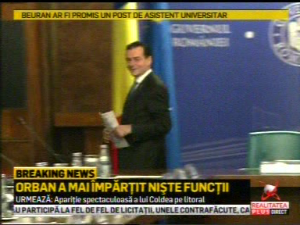 | În cadrul emisiunii „Jocuri de putere” de pe postul RealitateaPlus, s-au discutat următoarele subiecte:  - Moderatorul emisiunii spune că Niculae Havrileţ, secretar de stat în Ministerul Economiei, a fost numit în Consiliul de Supraveghere al OMV Petrom.  - Ionel Dancă, membru PNL, spune că Niculae Havrileţ este un om competent şi este recunoscut în piaţa de energie.

Calificativ:  NEUTRU | Premierul face un pas în spate | RealitateaPlus-18:17  3min 06s
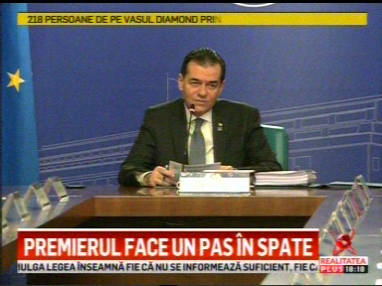 | Premierul Ludovic Orban anunţă că ordonanţele de urgenţă referitoare la fonduri europene, date înainte de căderea Guvernului Orban, nu vor fi publicate în Monitorul Oficial deoarece tema este mult prea delicată, iar ministrul Fondurilor Europene a fost somat să găsească alte căi de legiferare. Printre acele ordonanţe se numără şi cea prin care 200.000 de gospodării ar fi urmat să fie racordate la gaze.  VIDEO RealitateaPlus

2.Ştiri şi emisiuni din domeniul energiei

Calificativ:  NEUTRU |  | DigiFM-06:03  1min 35s
PSD se pregăteşte să îşi instaleze oamenii în căteva funcţii bine plătite şi anume în noile conduceri pentru Curtea de Conturi, ASF, ANRE şi Institutul Cultural român, având în vedere că are cele mai multe voturi în Parlament şi candidaţii pregătiţi. La ANRE favorit este Iulian Iancu.

AUDIO DigiFM

Calificativ:  NEUTRU | Ediţie specială | Antena3-18:00
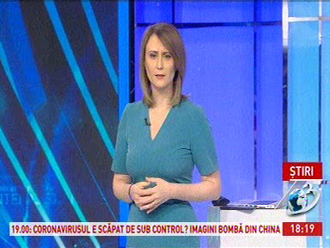 | În cadrul emisiunii „Ediţie specială” de pe postul Antena3, s-au discutat următoarele subiecte:  - Moderatoarea emisiunii spune că, dacă nu primeşte un ajutor financiar şi nu urmează un proces de restructurare, Complexul Energetic Oltenia riscă să se închidă, potrivit ministrului de Finanţe, Florin Cîţu. Banca Europeană de Investiţii nu mai finanţează proiecte de energie din combustibili fosili şi se concentrează pe energie verde.  - Prin intervenţie telefonică, Dumitru Costin, preşedintele BNS, spune că închiderea Complexului Energetic Oltenia ar însemna pentru România dezechilibre mari în sistemul energetic naţional şi creşteri ale importurilor de energie. Acesta mai spune că România nu are o strategie energetică naţională şi că este nevoie de acel ajutor de salvare acordat Complexului Energetic Oltenia.  - Dumitru Costin mai spune că deşi compania va intra într-un proces de restructurare, angajaţii nu vor avea de suferit.

Calificativ:  NEUTRU | Românii au parte de noi scumpiri | RealitateaPlus-20:25  0min 25s
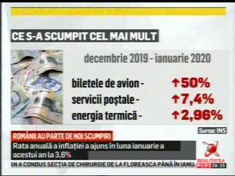 | În ianuarie 2020, faţă de decembrie 2019, energia termică s-a scumpit cu 2,96%.  VIDEO RealitateaPlus

Calificativ:  NEUTRU | Bună, România! | B1TV-19:00
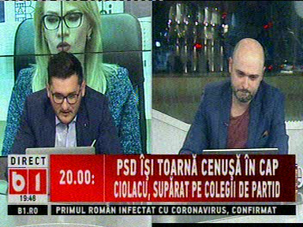 | În cadrul emisiunii „Bună, România!” de pe postul B1TV, s-au discutat următoarele subiecte:  - Moderatorii vorbesc despre faptul că Violeta Alexandru spune că Gabriela Firea cumpără căldură de la Elcen cu 200 de lei şi o vinde cu 500 de lei către populaţie.

